Start By Capgemini Start By Capgemini

Português - Brasil ‎(pt_br)‎

Vinicius Ducatti Ferraz

Fundamentos de HTML5 Módulo 2

Trilha SERVICENOW

Aula 01 - Boas Vindas

Aula 1.A

Aula 1.B

Aula 02 - Hospedagens e Servidores

Aula 2.A

Aula 2.B

Aula 2.C

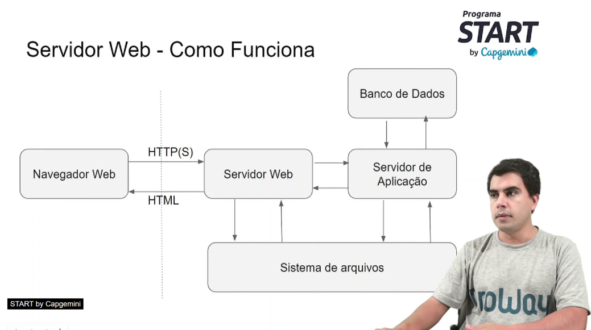

Aula 03 - Tipos de Servidores

Aula 3.A

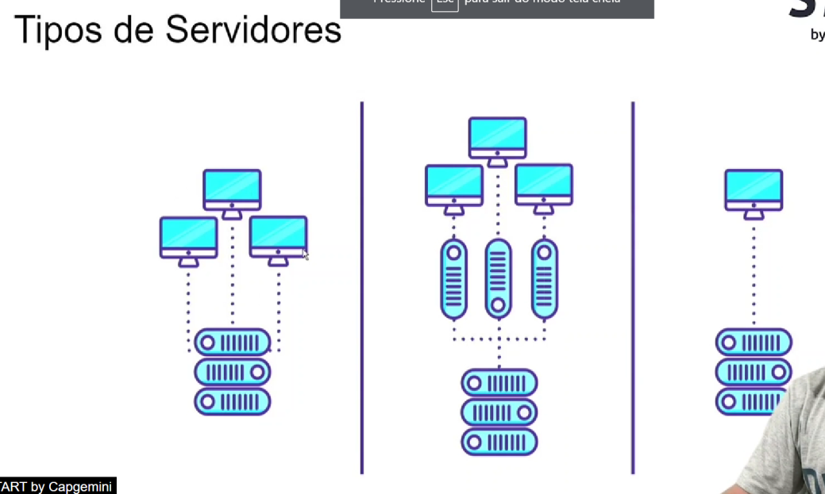

Aula 04 - Principais softwares de servidores web

Aula 4.A

Aula 4.B



Aula 4.C



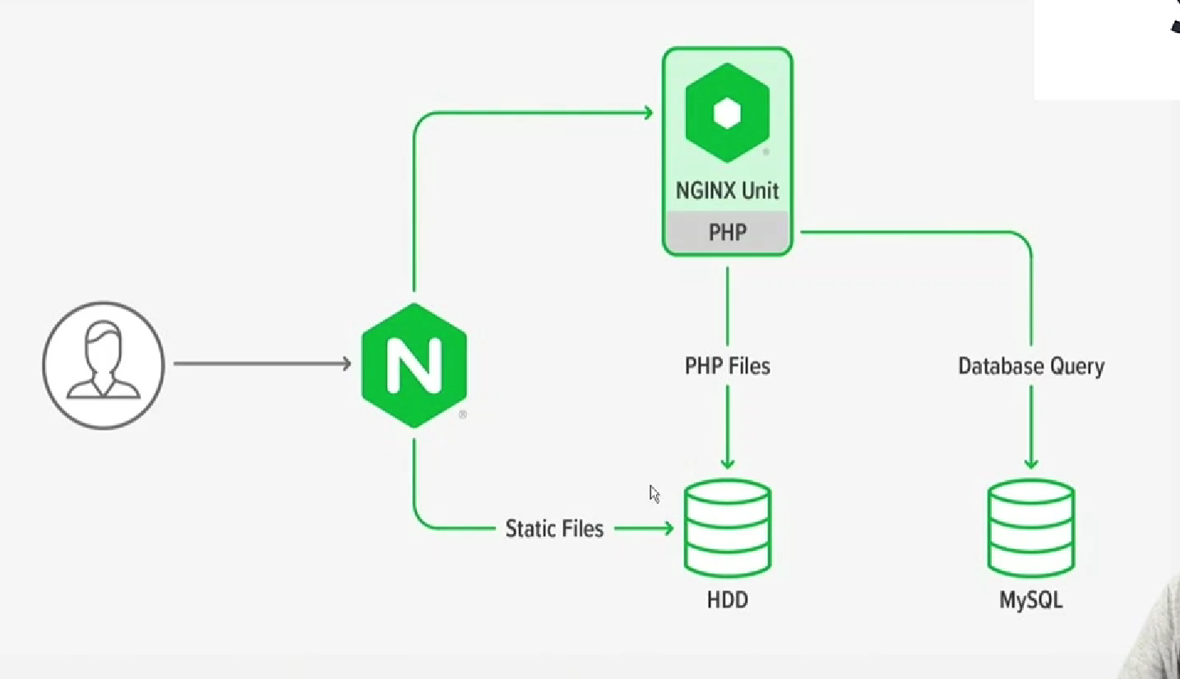

Aula 4.D

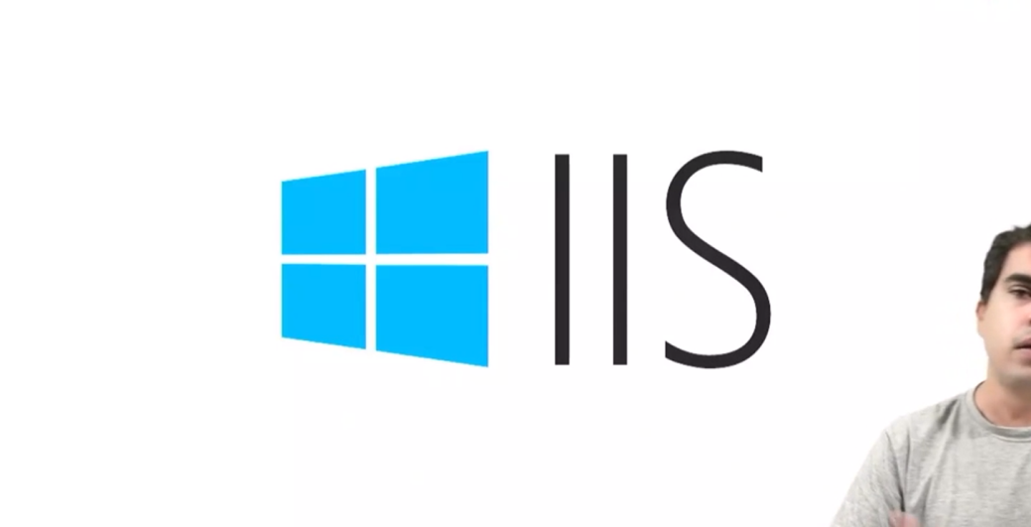

Aula 4.E - LITESPEED

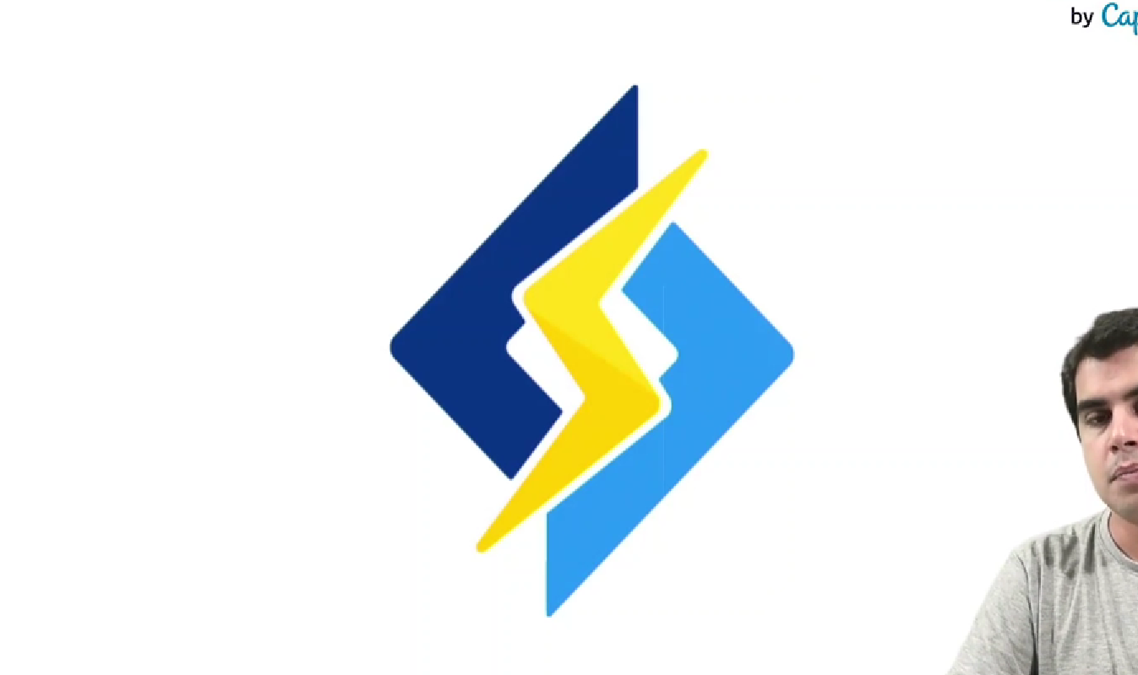

Aula 4.F

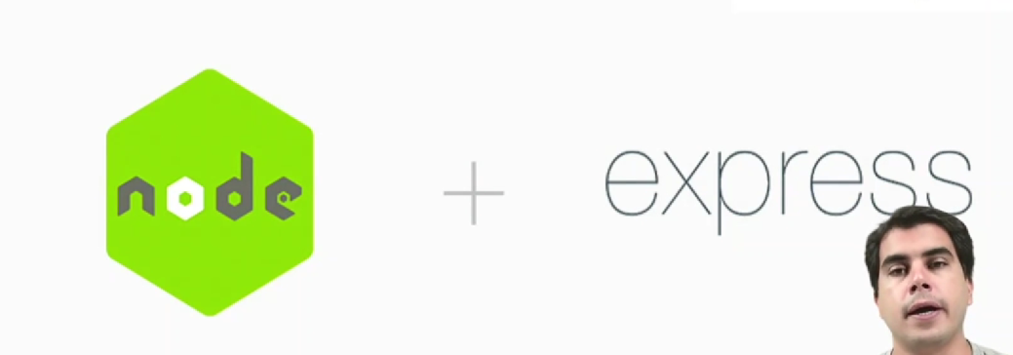

Aula 05 - Containers

Aula 5.A

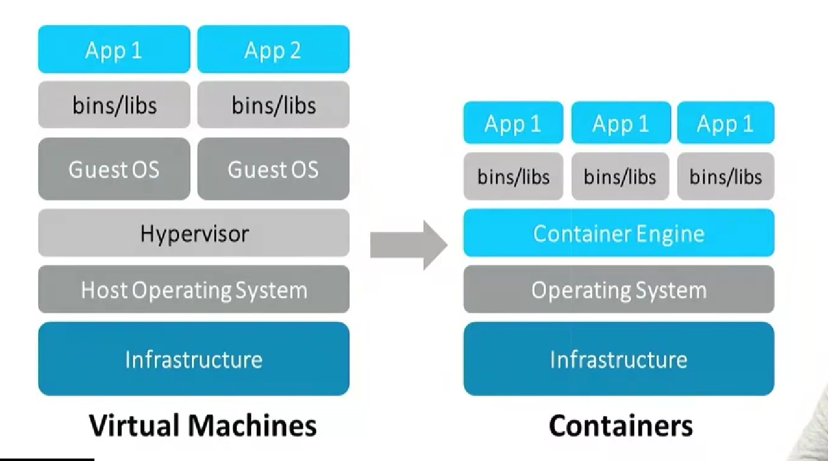

Aula 5.B

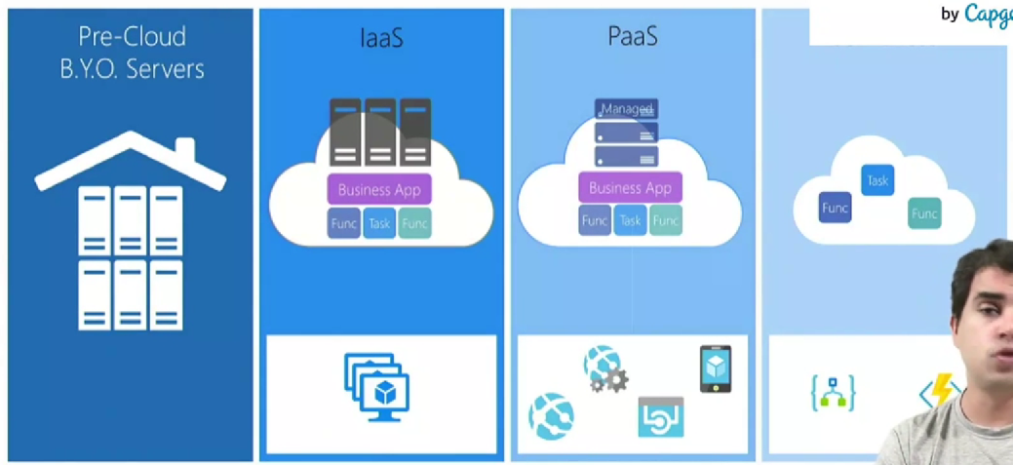

Aula 06 - Considerações finais

Aula 6.A

Conclusão de curso

Avaliação do curso

Módulos:Questionário: 1

Progresso: 0 / 1

Conclusão de curso

Avaliação de Reação

Módulos:Pesquisa: 1

Progresso: 0 / 1

programastart.br@capgemini.com

Você acessou como Vinicius Ducatti Ferraz (Sair)

Página inicial

Resumo de retenção de dados

Conteúdo acessível em libras usando o VLibras Widget com opções dos Avatares Ícaro ou Hozana.Conteúdo acessível em libras usando o VLibras Widget com opções dos Avatares Ícaro ou Hozana.